Portfolio de développement des compétences
des nouveaux enseignants à l’Université

Service Universitaire de Pédagogie
Septembre 2021

Portfolio de développement des compétences des nouveaux enseignants universitaires

Nom :
Prénom :
Établissement : Université Jean Monnet – Saint-Étienne
Composante :

Date d’entrée dans le dispositif :
Suivi par le Service Universitaire de Pédagogie

OBJECTIFS DU DOCUMENT

Ce document est destiné au suivi de votre parcours de formations pédagogiques et à la capitalisation des vos éléments de compétences acquis pour votre développement professionnel et quelquefois votre titularisation. Il fait le lien entre :
- Vos temps de formations pédagogiques, à l’UJM ou ailleurs
- Votre pratique d’enseignant.e

Les objectifs principaux de cet outil sont :
- De favoriser une analyse de votre pratique conduisant au développement de compétences pédagogiques et à la réflexivité
- De vous positionner au regard des compétences métiers et transversales de l’enseignant dans le supérieur
- De permettre à l’institution à travers le SUP dans un 1er temps, et d’autres acteurs selon votre souhait, de mieux connaître votre contexte d’enseignement, mieux vous accompagner et reconnaître votre implication et votre progression pédagogiques

La ou les grille(s) proposée(s) dans ce document vous permettront d’apprécier vos acquis et votre progression, et de fixer, en relation avec l’ingénieur pédagogique et les intervenants des formations, des objectifs d’amélioration complémentaires.
Le remplissage de ce portfolio n’est pas obligatoire mais il peut faire l’objet d’entretien avec un ingénieur pédagogique.

RAPPELS DU DISPOSITIF DE FORMATION
ET D’ACCOMPAGNEMENT DES ENSEIGNANTS 1/2

Depuis Septembre 2018, le décret n° 2017-854 du 9 mai 2017 a été mis en application (cf. extrait ci-après):

“ Les maîtres de conférences sont nommés en qualité de stagiaire pour une durée d’un an par arrêté du ministre chargé de l’enseignement supérieur. Ils bénéficient, au cours de cette période de stage, d’une formation visant l’approfondissement des compétences pédagogiques nécessaires (...)”
“Au cours de leur formation, les maîtres de conférences sont déchargés d’un sixième du service d’enseignement (...). Ils ne peuvent pas effectuer d’enseignements complémentaires pendant cette période.”
“Au cours des cinq années suivant leur titularisation, les maîtres de conférences bénéficient, sur leur demande, d’une formation complémentaire à celle mentionnée (...), visant à l’approfondissement des compétences pédagogiques nécessaires à l’exercice du métier. A ce titre, ils bénéficient, sur leur demande, d’une décharge d’activité d’enseignement.(...).
“Le volume total cumulé de cette décharge sur l’ensemble de la période de cinq ans (...) ne peut excéder le sixième d’un service d’enseignement annuel. »

En tant que nouveaux arrivants à l’Université Jean Monnet (UJM), vous bénéficiez du dispositif de formation et d'accompagnement mis en place conjointement par la Direction des Ressources Humaines (DRH) et le Service Universitaire de Pédagogie (SUP).

Cette offre de formation pédagogique est obligatoire pour les nouveaux arrivants enseignants chercheurs à l'UJM, et occasionnera une prise en charge de 32 heures équivalent TD dans leur service statutaire (Voir ci-après l’offre de formation). Un socle d’essentiel est préconisé et proposé en grande partie à l’automne.

Décompté des 32h, il vous est également possible de bénéficier d’un accompagnement personnalisé avec l’un.e des ingénieurs pédagogiques du SUP. Cet accompagnement sera étayé par le portfolio qui vous sera mis à disposition sur son site.

RAPPELS DU DISPOSITIF DE FORMATION
ET D’ACCOMPAGNEMENT DES ENSEIGNANTS 1/2

Les formations proposées par le SUP ont vocation à aborder à la fois la pédagogie universitaire et le numérique pour la pédagogie Elles sont en partie regroupées par thématiques :

- Le parcours Moodle
- Le parcours video
- Le parcours compétences

D’autres formations plus transversales sont proposées :

- Les situations simulées en pédagogie
- La classe inversée / la classe renversée
- Les espaces d’apprentissage
- Hybrider son enseignement
- La classe virtuelle
- …

Enfin, des formations vous permettant de vous approprier quelques outils mis à votre disposition à l’UJM :

Genially, Wooclap, Scenari, …

Les modalités de formation sont variées : régulièrement à distance, quelquefois en présentiel, rarement en comodal. Les méthodes et durées de formation sont également diverses.
Si vous avez un besoin particulier de formation, vous pouvez contacter le sup et/ou le service formation des RH.
CONTEXTE D’UTILISATION

(en construction)

Le référentiel de compétences des enseignants

Ce référentiel est adapté du document “Repères pour l’exercice du métier d’enseignant-chercheur” et se focalise sur les compétences liées à la pédagogie.
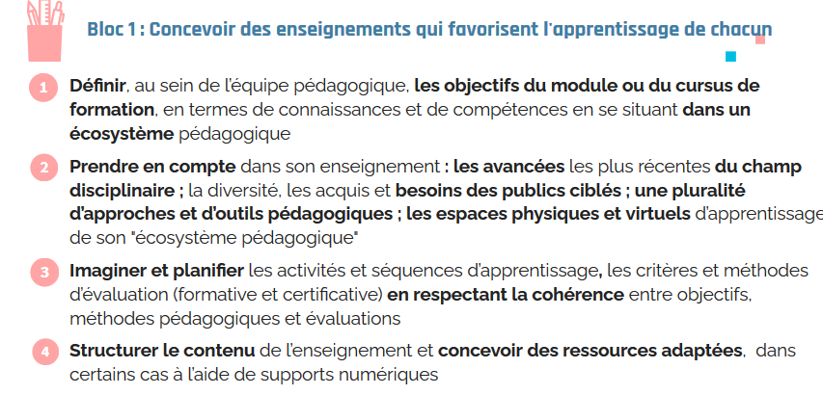
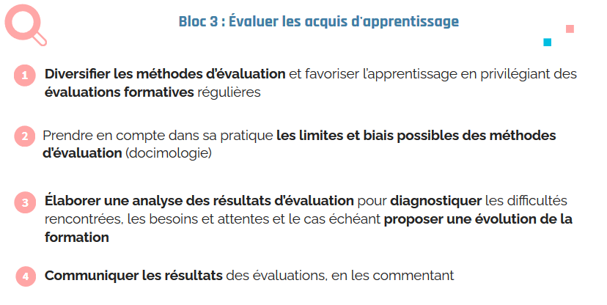
Blocs de compétences et compétences métiers (3) :
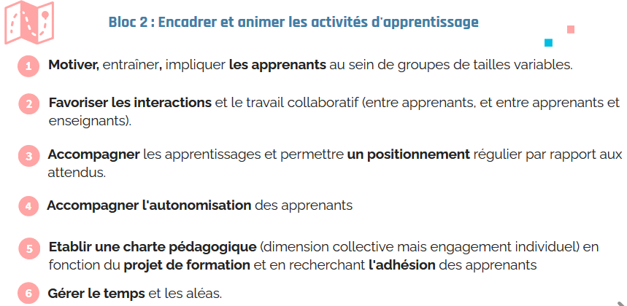

Blocs de compétences et compétences métiers (3/3) :

Blocs de compétences et compétences tranversales (6) :
(en construction)

PARCOURS DE FORMATON
..………………………………………………………………………………………
Présentation du parcours
Choisissez des événements - clés de votre parcours

Nom – prénom :
Date | Type de formation (atelier pédagogique, initiation, technique, conférence) | Titre de la formation | Durée | Objectifs énoncés | Commentaires

Nom – prénom :
Date | Type de formation (atelier pédagogique, initiation, technique, conférence) | Titre de la formation | Durée | Objectifs énoncés | Commentaires

PARCOURS DE FORMATION
Formation n°
Type :

Titre de la formation suivie :
Points forts acquis en formation :

Points à approfondir :

Mes objectifs de développement professionnel et/ou mise en pratique en lien avec la formation suivie :

ANALYSE DE LA PRATIQUE

Situation ou activité rencontrée n°1 :
en lien avec la formation n°
…………………………………………………………
Présentation de l’activité n°1
DESCRIPTION = CE QUI A ÉTÉ FAIT Illustrez ce que vous avez fait par un ou plusieurs exemples
Lieu
Situations ou activités vues ou réalisées
Observations, étonnements
Difficultés et points à approfondir

ANALYSE DE LA PRATIQUE

Situation ou activité rencontrée n°2 :
en lien avec la formation n°
…………………………………………………………
Présentation de l’activité n°2
DESCRIPTION = CE QUI A ÉTÉ FAIT Illustrez ce que vous avez fait par un ou plusieurs exemples
Lieu
Situations ou activités vues ou réalisées
Observations, étonnements
Difficultés et points à approfondir
Vous sentez-vous suffisamment autonome sur l’ensemble de ces activités pour les assurer seul ?
Oui ☐ Non ☐ Pourquoi ? ………………………………………
BILAN
CE QUI A ÉTÉ APPRIS

Connaissances, savoir faire et aptitudes développées dans mon activité n° 1 : ………

Décrivez et commentez quels sont les connaissances, savoir faire et qualités clés
sans lesquels il n’est pas possible de réussir dans cette activité
Les connaissances que j’ai mobilisées

Les savoir faire que j’ai mobilisés

Qualités et aptitudes dont j’ai fait preuve

BILAN
CE QUI A ÉTÉ APPRIS

Connaissances, savoir faire et aptitudes développées dans mon activité n°2 : …..

Décrivez et commentez quels sont les connaissances, savoir faire et qualités clés
sans lesquels il n’est pas possible de réussir dans cette activité
Les connaissances que j’ai mobilisées

Les savoir faire que j’ai mobilisés

Qualités et aptitudes dont j’ai fait preuve

SYNTHÈSE DES COMPÉTENCES ACQUISES

Rassemblez dans ce tableau les connaissances et compétences acquises pour l’ensemble de vos activités et mettrez les en correspondance avec le référentiel de compétences

BLOC DE COMPÉTENCE 1 : Concevoir des enseignements qui favorisent l’apprentissage de chacun
Composantes
Définir, au sein de l’équipe pédagogique, les objectifs du module ou du cursus de formation, en termes de connaissances et de compétences en se situant dans un écosystème pédagogique | Non pratiqué ☐  Non acquis ☐  À améliorer ☐  Acquis ☐
Prendre en compte dans son enseignement : les avancées les plus récentes du champ disciplinaire ; la diversité, les acquis et besoins des publics ciblés ; une pluralité d’approches et d’outils pédagogiques ; les espaces physiques et virtuels d’apprentissage de son "écosystème pédagogique" | Non pratiqué ☐  Non acquis ☐  À améliorer ☐  Acquis ☐
Imaginer et planifier les activités et séquences d’apprentissage, les critères et méthodes d’évaluation (formative et certificative) en respectant la cohérence entre objectifs, méthodes pédagogiques et évaluations | Non pratiqué ☐  Non acquis ☐  À améliorer ☐  Acquis ☐
Structurer le contenu de l’enseignement et concevoir des ressources adaptées, dans certains cas à l’aide de supports numériques | Non pratiqué ☐  Non acquis ☐  À améliorer ☐  Acquis ☐

BLOC DE COMPÉTENCE 2 : Encadrer et animer les activités d’apprentissage
Composantes
Motiver, entraîner, impliquer les apprenants au sein de groupes de tailles variables. | Non pratiqué ☐  Non acquis ☐  À améliorer ☐  Acquis ☐
Favoriser les interactions et le travail collaboratif (entre apprenants, et entre apprenants et enseignants). | Non pratiqué ☐  Non acquis ☐  À améliorer ☐  Acquis ☐
Accompagner les apprentissages et permettre un positionnement régulier par rapport aux attendus. | Non pratiqué ☐  Non acquis ☐  À améliorer ☐  Acquis ☐
Accompagner l'autonomisation des apprenants | Non pratiqué ☐  Non acquis ☐  À améliorer ☐  Acquis ☐
Etablir une charte pédagogique (dimension collective mais engagement individuel) en fonction du projet de formation et en recherchant l'adhésion des apprenants | Non pratiqué ☐  Non acquis ☐  À améliorer ☐  Acquis ☐
Gérer le temps et les aléas. | Non pratiqué ☐  Non acquis ☐  À améliorer ☐  Acquis ☐

BLOC DE COMPÉTENCE 3 : Évaluer les acquis d’apprentissage
Composantes
Diversifier les méthodes d’évaluation et favoriser l’apprentissage en privilégiant des évaluations formatives régulières | Non pratiqué ☐  Non acquis ☐  À améliorer ☐  Acquis ☐
Prendre en compte dans sa pratique les limites et biais possibles des méthodes d’évaluation (docimologie) | Non pratiqué ☐  Non acquis ☐  À améliorer ☐  Acquis ☐
Élaborer une analyse des résultats d’évaluation pour diagnostiquer les difficultés rencontrées, les besoins et attentes et le cas échéant proposer une évolution de la formation | Non pratiqué ☐  Non acquis ☐  À améliorer ☐  Acquis ☐
Communiquer les résultats des évaluations, en les commentant | Non pratiqué ☐  Non acquis ☐  À améliorer ☐  Acquis ☐

NOTES

https://sup-ujm.univ-st-etienne.fr
Comodal veut dire à 2 modalités simultanées : en présentiel ou à distance.
sup@univ-st-etienne.fr
formpers@univ-st-etienne.fr

